29419/8561 C5/6

IIIIIIIIIIIIIIIIIIIlliIIIIIIIIIIIIIIIIIIIIIlliIIIIIIIIIIIlliIIIIIIII 0/0/0/0
7355(A3)
ZUCRPôô2J15C

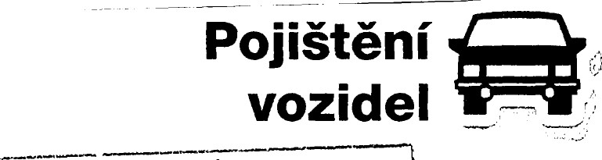
Pojištění
milion klientů
ČSOB Pojišťovna pod naší ochranou
Zdravotní ústav Ústí nad Labem
Došlo, č. j.:
pro:
Zdravotní ústav se sídlem v Ústí nad
Informace o výši pojistného LabemMoskevská 1531/15
400 Ol Ústí nad Labem-centrum

Pojistná smlouva č. 16883896
V Pardubicích dne 10. února 2019 Vážený kliente,
po zpracování Vašeho požadavku na hromadné pojistné smlouvě č. 16883896 Vám zasiláme informace o aktuálním stavu pojistné smlouvy. Dochází k úpravě běžného pojistného podle níže uvedeného rozpisu plateb.

Rozpis plateb
Datum Běžné Na období
splatnosti pojistné

1. 3. 2019 -31. 5. 2019 1. 3. 2019 122 913 Kč
K dnešnímu dni evidujeme na pojistné smlouvě přeplatek pojistného ve výši 2 202 Kč, který bude použit na úhradu nejblíže splatného běžného pojistného.
Číslo účtu 157411676/0300 Variabilní symbol 16883896
I
Pokud jste zjistil v uvedených údajích nesrovnalosti, obraťte se, prosím, na správce pojistné smlouvy. Kontaktovat nás můžete také na emailu info@csobpoj.cz nebo na novém telefonním čísle 466 100 777.
S přátelským pozdravem

Tomáš Hotový ředitel Odboru podpory a správy pojištění
ČSOB Pojišťovna, a. s., člen holdingu ČSOB, Masarykovo náměstí 1458, Zelené Předměstí, 530 02 Pardubice
IČO: 45534306, zapsána v Obchodním rejstřEku u Krajského soudu v Hradci Králové, oddíl B, vložka 567 1/1
Tel.: 466 100 777, fax: 467 007 444, www.csobpoj.cz, e-mail: info@csobpoj.cz

О
bislo
Вов PojiSfovna Se2nam tbinny Ке 10.
tDAJE О РОЛ±ТЁМСН vzTAHUJicicH SE k^{l} JEDNOTLlVYM vozlDLOM А POJlSTNkM И ТАТО POJISTkNi

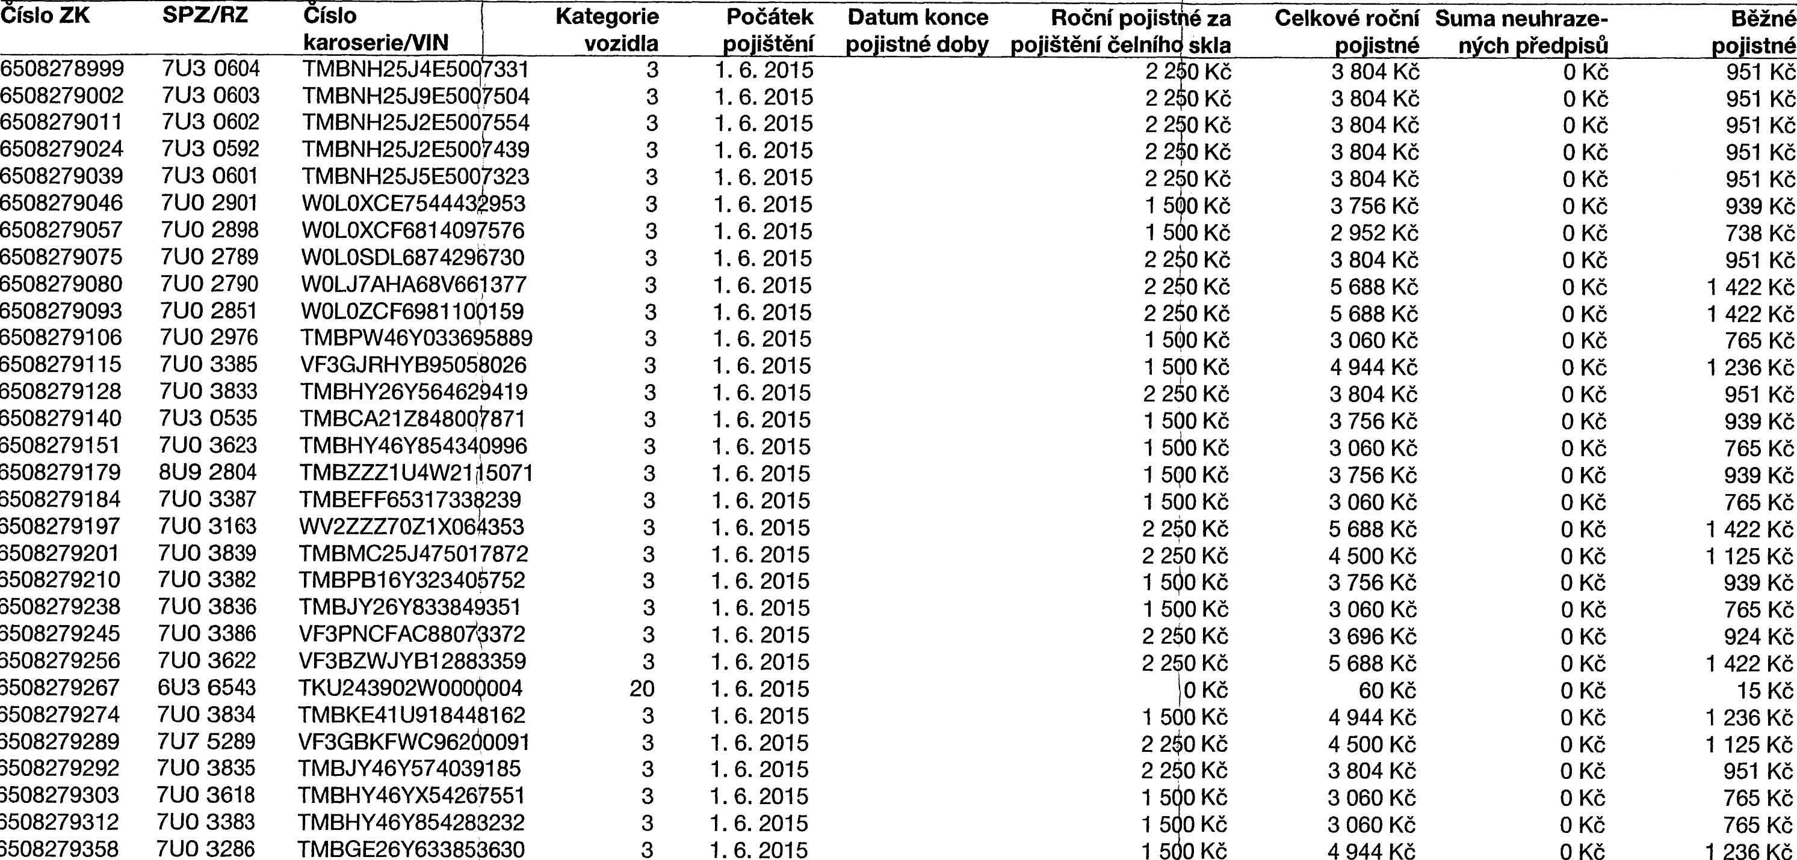
6508278999 7U3 0604 TMBNH25J4E50q 331 з 1. 6. 2015 2 2 ,0 Кб З 804 951 6508279002 7U3 0603 ТМВГЧН25Ј9Е5ОО75О4 з 1. 6. 2015 2 2 ,0 кь з 804 951
6508279197
6508279201
6508279210
6508279238
6508279245
6508279256
6508279267
6508279274
6508279289
6508279292
6508279303
6508279312
6508279358
6508279011 7U3 0602 ТМВГЧН25Ј2Е5ОО7554 з 1. 6. 2015 2 29 З 804 951
6508279024 7U3 0592 ТМВГЧН25Ј2Е5ОО>4З9 з 1. 6. 2015 2 240 з 804 951
7U3 0601 ТМВ[ЧН25Ј5Е5ОО7З2З з 1. 6. 2015 2 250 З 804 951
7U0 2901 WOLOXCE754443h953 З 1. 6. 2015 1 5фо З 756 939
7U0 2898 WOLOXCF6814097576 з 1. 6. 2015 1 500 2 952 738
7U0 2789 WOLOSDL6874296730 з 1. 6. 2015 2 2+0 кь з 804 951
7U0 2790 WOLJ7AHA68V661377 з 1. 6. 2015 2 250 5 688 кь 1 422
7U0 2851 WOLOZCF6981100159 з 1. 6. 2015 2 260 5 688 1 422
7U0 2976 TMBPW46Y033695889 з 1. 6. 2015 1 590 з 060 765 кь
7U0 3385 VF3GJRHYB95058026 з 1. 6. 2015 1 500 4 944 1 236 кг
700 3833 ТМВНУ26У564629419 з 1. 6. 2015 2 250 З 804 951
703 0535 ТМВСА21 Z84800t871 з 1. 6. 2015 1 500 З 756 939
71-ю 3623 ТМВНУ46У854З4О996 з 1. 6. 2015 1 560 кь з 060 кь 765 кг
8U9 2804 TMBZZZ1 u4w21 а 5071 з 1. 6. 2015 1 590 З 756 939
7U0 3387 ТМВЕРР65З17339239 з 1. 6. 2015 1 500 З 060 765
7U0 3163 з 1. 6. 2015 2 250 5 688 1 422
7U0 3839 ТМВМС25Ј475О17872 з 1. 6. 2015 2 250 4 500 1 125
7U0 3382 ТМВРВ16УЗ2З4О6752 з 1. 6. 2015 1 500 З 756 939 7U0 3836 ТМВЈУ26У8ЗЗ849З51 з 1. 6. 2015 1 500 з 060 765
7U0 3386 VF3PNCFAC880#372 з 1. 6. 2015 2 250 З 696 924
7U0 3622 VF3BZWJYB12883359 з 1. 6. 2015 2 250 5 688 1 422
6U3 6543 TkU243902WOOOQ004 20 1. 6. 2015 60 15
7U0 3834 ТМВКЕ41 U918448162 з 1. 6. 2015 1 500 4 944 1 236
7U7 5289 VF3GBkFWC96200091 з 1. 6. 2015 4 500 1 125
7U0 3835 ТМВЈУ46У574ОЗ9185 з 1. 6. 2015 2 250 з 804 951
7U0 3618 ТМВНУ46УХ54267551 з 1. 6. 2015 1 5 З 060 765
7U0 3383 ТМВНУ46У85428З2З2 з 1. 6. 2015 1 5 о Кб з 060 765
7U0 3286 TMBGE26Y633853630 з 1. 6. 2015 1 5 4 944 1 236 кь
6508279369  6508279376  6508279394  6508279404 | 7U0 3288  7U0 2894  7U0 2906  7U0 3157 | ТМВРУ46УХ4З9О5121 ТМВРУ46УО4З927З71 тмвјВ16УЗ2З52О468 ТМВЈУ46УЗ44О12143 | з з з з | 1. 6. 2015  1. 6. 2015  1. 6. 2015  1. 6. 2015 | 1 5  1 560  1 500 Кб  1 500 | 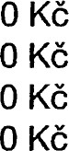  З 060  З 060  З 756 Кб  З 060 | 765  765 кь  939  765
Pokra60v6ni piilohy па dalSi stran6
«л
1/4
О
b(slo
Seznam t6inny Ке 10.

0DAJE О POJlSTkNiCH vzTAHl.JJicicH SE К JEDNOTUV*M vozlDLtM А po,JlsTNkM И ТАТО POJlSTkNi

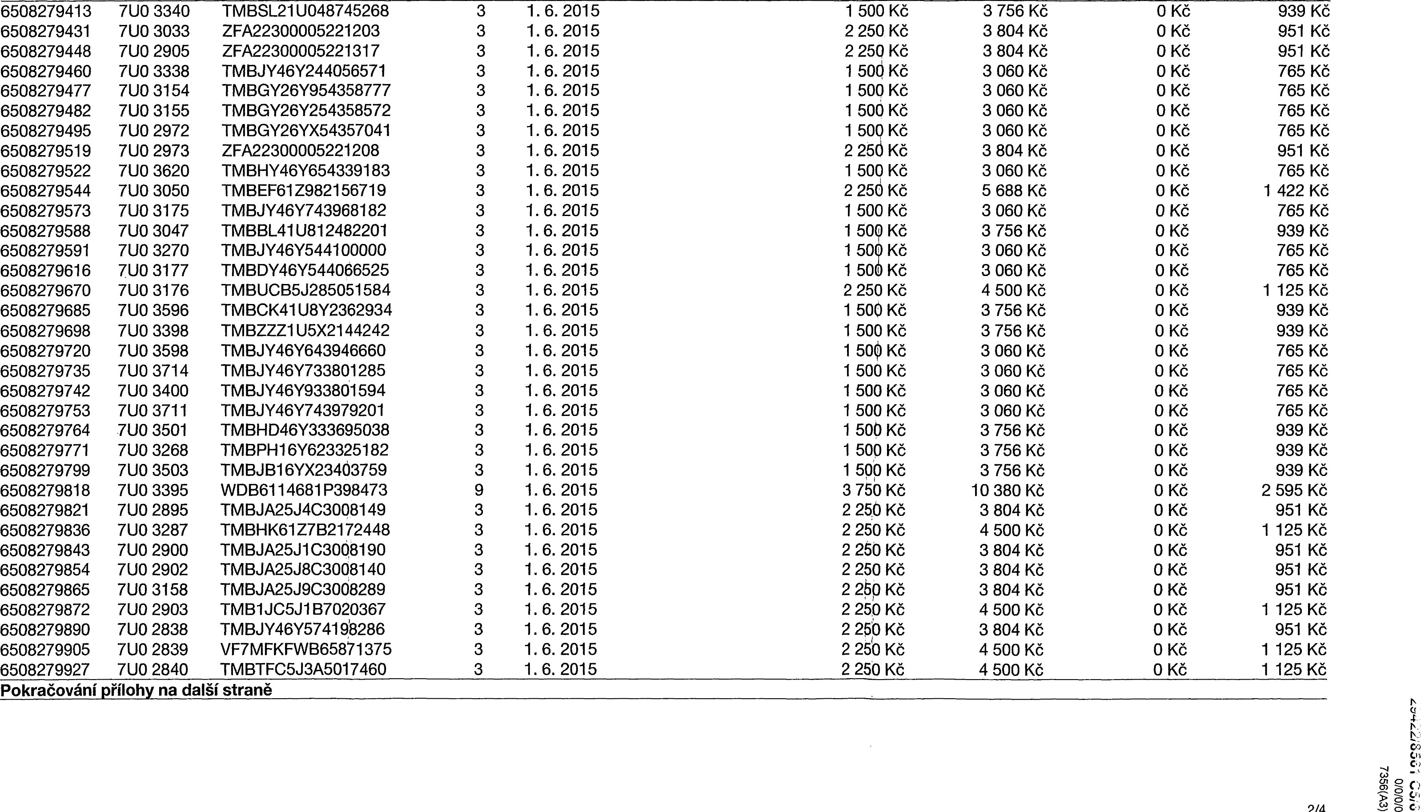
SPZ/RZ CisIo kategorie Pod6tek Datum Копсе Robni pojistn6 za Celkov6 Suma neuhraze- Вёђпб karoserieNlN vozidla poysteni pojistn6 doby poysteni 6elniho skla pojistn6 nych ptedpist pojistn6 з 939 з з з з з з з з з з з з З з з з з з
2/4
з з з з з
9 з з з з
з
з з
з з

6508279413 700 3340 TMBSL21 U048745268 1. 6. 2015 1 500 З 756 Кб 6508279431 7U0 3033 ZFA22300005221203 1. 6. 2015 2 250 З 804 Кб 6508279448 7U0 2905 ZFA22300005221317 1. 6. 2015 2 250 З 804
6508279460 7U0 3338 ТМВЈУ46У244О56571 1. 6. 2015 1 500 з 060 кь 6508279477 7U0 3154 TMBGY26Y954358777 1 . 6. 2015 1 500 з 060 кь

6508279482 7U0 3155 TMBGY26Y254358572 1 . 6. 2015 1 500 З 060 6508279495 7U0 2972 TMBGY26YX54357041 1 . 6. 2015 1 509 З 060 6508279519 7U0 2973 ZFA22300005221208 1. 6. 2015 2 250 З 804 6508279522 7U0 3620 ТМВНУ46У654ЗЗ9183 1 . 6. 2015 1 500 З 060 6508279544 7U0 3050 TMBEF61 Z982156719 1 . 6. 2015 2 256 5 688 Кб 6508279573 7U0 3175 ТМВЈУ46У74З968182 1. 6. 2015 1 500 З 060 Кб 6508279588 7U0 3047 ТМВВЕ41И8124822О1 1 . 6. 2015 1 509 З 756 Кб
6508279591 7U0 3270 1 . 6. 2015 1 509 З 060 Кб

6508279616 71-ю 3177 ТМВOУ46У544О66525 1. 6. 2015 1 500 З 060
6508279670 7U0 3176 тмисВ5Ј285051584 1 . 6. 2015 2 250 4 500

6508279685 7U0 3596 ТМВСК41 U8Y2362934 1 . 6. 2015 1 500 З 756 6508279698 7U0 3398 TMBZZZ1 U5X2144242 1. 6. 2015 1 500 З 756 6508279720 7U0 3598 ТМВЈУ46У64З94666О 1 . 6. 2015 1 50ф Кб З 060 6508279735 7U0 3714 ТМВЈУ46У7ЗЗ8О1285 1 . 6. 2015 1 500 з 060 6508279742 7U0 3400 ТМВЈУ46У9ЗЗ8О1594 1. 6. 2015 1 500 З 060 Кб 6508279753 7U0 3711 ТМВЈУ46У74З9792О1 1. 6. 2015 1 500 З 060
6508279764 7U0 3501 TMBHD46Y333695038 1. 6. 2015 1 500 Кб з 756

6508279771 7U0 3268 ТМВРН16У62ЗЗ25182 1. 6. 2015 1 500 З 756 6508279799 7U0 3503 ТМВЈВ16УХ2З4ОЗ759 1 . 6. 2015 1 500 З 756 6508279818 7U0 3395 WDB6114681 РЗ9847З 1. 6. 2015 З 750 Кб 10 380 6508279821 7U0 2895 ТМВЈА25Ј4СЗОО8149 1. 6. 2015 2 250 З 804 6508279836 7U0 3287 TMBHk61Z7B2172448 1 . 6. 2015 2 250 4 500 6508279843 7U0 2900 ТМВЈА25Ј1СЗОО819О 1. 6. 2015 2 250 З 804 6508279854 7U0 2902 ТМВЈА25Ј8СЗОО814О 1. 6. 2015 2 250 З 804

6508279865 71-ю 3158 тмвјА25Ј9сзоо8289 1. 6. 2015 2 250 З 804
6508279872 7U0 2903 ТМВ1ЈС5Ј1В7020367 1. 6. 2015 2 250 кь 4 500 кь 6508279890 7U0 2838 ТМВЈУ46У57419'8286 1. 6. 2015 2 250 з 804 кь

6508279905 7U0 2839 VF7MFkFWB65871375 1. 6. 2015 2 250 6508279927 7U0 2840 TMBTFC5J3A5017460 1 . 6. 2015 2 250
Číslo
ÚDAJE O POJIŠTĚNÍCH VZTAHUJÍCÍCH SE K JEDNOTLIVÝM VOZIDLŮM A POJISTNÉM ZA TATO POJIŠTĚNÍ
Císlo ZK | SPZ/RZ Císlo karoserie/VIN | Kategorie Počátek Datum konce Roční pojistné za vozidla o'ištění o'istné dob o•ištění čelního Skla |  | Celkové roční Suma neuhrazeo'istné n 'ch řed isů | Běžné o•istné
6508279949 | 7U2 9555 | TMBJY46Y644012 30 | 3 | 1. 6. 2015 | 1 500 Kč | 3 060 Kč | O Kč | 765 Kč
6508279950 | 7UO 3167 | TMBJY26Y433849 77 | 3 | 1 . 6. 2015 | 1 50 Kč | 3 060 Kč |  | 765 Kč
6508279961 | 7UO 3168 | WFOHXXTTPH4DO 282 | 3 | 1 . 6. 2015 | 225 Kč | 4 500 Kč | O Kč | 1 125 Kč
6508279978 | 7UO 3169 | VSA63819413338 9 | 3 | 1 . 6. 2015 | 2 259 Kč | 5 688 Kč |  | 1 422 Kč
6508279983 | IU5 9913 | TMBJC46Y033647 55 | 3 | 1 . 6. 2015 | 1 50P Kč | 3 756 Kč | O Kč | 939 Kč
POji Sezham účinný ke IO.

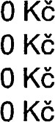
6508280033 2U9 1910 TMBHC46Y95426 390 3 1 . 6. 2015 1 509 Kč 3 756 Kč939 Kč
6508280051 DCL 20-23 TMBCK11U5Y237 677 3 1. 6, 2015 1 500 Kč 3 756 Kč939 Kö
6508280079 61J1 5567 TMBC46Y9439698 3 3 1. 6. 2015 1 509 Kč 3 756 Kč939 Kč
65082801 oo | 2U9 1908 | TMBHC46Y55424 83 | 3 | 1 . 6. 2015 | 1 500 Kč | 3 756 Kč | O Kč | 939 Kč
6508280119 | 3U4 3349 | TMBGC26Y06452 695 | 3 | 1. 6. 2015 | 1 500 Kč | 3 756 Kč | O Kč | 939 Kč
6508280122 | 41J2 4906 | TMBDL23U979012107 | 3 | 1 . 6. 2015 | 2 250 Kč | 4 500 Kč | O Kč | 1 125 Kö
6508280137 | 61.12 7034 | U5YFF52129L112d41 | 3 | 1 . 6. 2015 | 2 250 Kč | 4 500 Kč |  | 1 125 Kč
6508280155 | 6U2 7035 | TMBJY46Y0741121172 | 3 | 1 . 6. 2015 | 2 250 Kč | 3 804 Kč |  | 951 Kč
6508280166 | 5U9 2194 | U5YHB511AAL207P59 | 3 | 1. 6. 2015 | 2 250 Kč | 4 500 Kč | O Kč | 1 125 Kč
6508280173 | BIJO 6423 | TMBTHB5J795036h 56 | 3 | 1 . 6. 2015 | 2 250 Kč | 3 804 Kč | O Kč | 951 Kč
6508280188 | BIJO 7192 | UU17SDGG55074 240 | 3 | 1 . 6. 2015 | 1 500 Kč | 3 060 Kč | O Kč | 765 Kč
6508280191 | BIJO 7194 | UU17SDGG55074 241 | 3 | 1. 6. 2015 | 1 50b Kč | 3 060 Kč | O Kč | 765 Kč
6508280205 | 81JO 7193 | UU17SDGG55074 242 | 3 | 1. 6. 2015 | 1 500 Kč | 3 060 Kč | O Kč | 765 Kč
6508280227 | BUI 8135 | VF3XUAHZ8EZ026186 | 3 | 1. 6. 2015 | 2 25b Kč | 5 688 Kč |  | 1 422 Kč
6508280232 | 8U1 8130 | VF3XUAHZ8EZ02R187 | 3 | 1. 6. 2015 | 2 250 Kč | 5 688 Kč | O Kč | 1 422 Kč
6508280249 | 5A7 7493 | TMBBD61Z862214454 | 3 | 1. 6. 2015 | 2 250 Kč | 5 688 Kč |  | 1 422 Kč
6508280250 | 9A2 1533 | TMBBD61ZX62214147 | 3 | 1 . 6. 2015 | 2 250 Kč | 5 688 Kč |  | 1 422 Kč
6509941824 | 8U6 3564 | IJIJI 7SDCL553270b95 | 3 | 21 • 7. 2015 | 1 500 Kč | 3 756 Kč |  | 939 Kč
6509941839 | 8U6 3567 | WI 7SDCL553270353 | 3 | 21 7. 2015 | 1 500 Kč | 3 756 Kč | O Kč | 939 Kč
6509941846 | 81.J6 3568 | UUI 7SDCL553270351 | 3 | 21 . 7. 2015 | 1 50b Kč | 3 756 Kč |  | 939 Kč
6509941857 | 8U6 3562 | UUI 7SDCL553270352  ¹ | 3 | 21 . 7. 2015 | 1 500 Kč | 3 756 Kč | O Kč | 939 Kč
6509941868 | 8U6 3563 | UUI 7SDCL55339q470 | 3 | 21. 7. 2015 | 1 500 Kč | 3 756 Kč | O Kč | 939 Kč
6509953168 | 8U6 3735 | VF37F9HFOFJ744q87 | 3 | 5. 8. 2015 | 2 250 Kč | 4 500 Kč |  | 1 125 Kč
6509982697 | 8U7 4736 | TMBCG7NE2G0070891 | 3 | 12. 10. 2015 | 2 250 Kč | 4 500 Kč |  | 1 125 Kč
6509982707 | 8U7 4738 | TMBCG7NE6G0070876 | 3 | 12. 10. 2015 | 2 250 Kč | 4 500 Kč | O Kč | 1 125 Kč
6509982716 | 81.17 4737 | TMBCG7NEOG006P643 | 3 | 12. 10. 2015 | 2 250 Kč | 4 500 Kč |  | 1 125 Kč
6510762132  6510796764 | 9U1 3198  9U1 3310 | TSMJYBA2S00512672 VF37FBHY6GJ841Ť06 | 3  3 | 12. 12. 2016 | 2 250 Kč | 4 500 Kč |  | 1 125 Kč
6508280084 2U2 0897 TMBC46Y6439639b8 3 1 . 6. 2015 1 500 Kč 3 756 Kč939 Kč

Pokračování přílohy na další straně
27. 12. 2016 2 250 Kč 4 500 Kč 1 125 Kč

(0
en
so 1.2 CSOBP09TOOC2UEU 00000000002462400001
O
Číslo
POji Seznam účinný ke 10.

ÚDAJE O POJIŠTĚNÍCH VZTAHUJÍCÍCH SE K JEDNOTLIVÝM VOZIDLŮM A POJISTNÉM ZA TATO POJIŠTĚNÍ
6510839980 | 9U1 3809 | UU17SDKJ557062448 | 3 | 30. 1. 2017 | 2 250 Kč | 4 500 Kč | 1 125 Kč
6510839993 | 9U1 3807 | UU17SDKJ557062449 | 3 | 30. 1. 2017 | 2 250 Kč | 4 500 Kč | O Kč | 1 125 Kč
6510840005 | 9U1 3811 | UU17SDKJ557062447 | 3 | 30. 1. 2017 | 2 250 Kč | 4 500 Kč | O Kč | 1 125 Kč
6510840014 | 9U1 3789 | VFI KW42C256902761 | 3 | 30. 1. 2017 | 2 250 Kč | 4 500 Kč |  | 1 125 Kč
6510840027 | 9U1 3997 | UUI 8SDPJ556595865 | 3 | 27. 2. 2017 | 2 250 Kč | 4 500 Kč | O Kč | 1 125 Kč
6510906494 | 2KO 8693 | TMBPW46YX74112308 | 3 | 11. 5. 2017 | 2 250 Kč | 3 804 Kč | O Kč | 951 Kč
6510962622 | 5A5 1411 | TMBGY26Y664508412 | 3 | 3. 8. 2017 | 1 500 Kč | 3 060 Kč |  | 765 Kč
6511012801 | 5A5 2473 | TMBPY16Y36451?725 | 3 | 18. 10. 2017 | 1 500 Kč | 3 060 Kč |  | 765 Kč
6511012810 | 1 1.16 0125 | TMBJC46Y933717774 | 3 | 18. 10. 2017 | 1 500 Kč | 3 756 Kč |  | 939 Kč
6511012823 | 2U9 1841 | TMBPW46Y944119147 | 3 | 18. 10. 2017 | 1 500 Kč | 3 060 Kč | O Kč | 765 Kč
6511087423 | 8A7 6210 | TMBMH25J685016564 | 3 | 1. 2018 | 1 500 Kč | 3 060 Kč | O Kč | 765 Kč
6511215180 | 4SJ 9034 | U5YHM816AJL241134 | 3 | 25. 5. 2018 | 1 500 Kč | 3 756 Kč |  | 939 Kč
6511215193 | 4SJ 9032 | U5YHM816AJL241178 | 3 | 25. 5. 2018 | 1 500 Kč | 3 756 Kč |  | 939 Kč
6511215207 | 4SJ 8549 | U5YHM816AJL248752 | 3 | 25. 5. 2018 | 1 500 Kč | 3 756 Kč |  | 939 Kč
6511215216 | 4SJ 8547 | U5YHM816AJL23?810 | 3 | 25. 5. 2018 | 1 500 Kč | 3 756 Kč | O Kč | 939 Kč
6511215229 | 6AZ 8715 | TMAPT81 CAJJ286853 | 3 | 25. 5. 2018 | 1 500 Kč | 3 756 Kč |  | 939 Kč
6511215234 | 6AZ 8679 | TMAPT81 CAJJ286854 | 3 | 25. 5. 2018 | 1 500 Kč | 3 756 Kč |  | 939 Kč
6511215241 | 6AZ 8718 | TMAPT81 CAJJ28$633 | 3 | 25. 5. 2018 | 1 500 Kč | 3 756 Kč | O Kč | 939 Kč
6511215252 | 6AZ 8716 | TMAPT81CAJJ283752 | 3 | 25. 5. 2018 | 1 500 Kč | 3 756 Kč | O Kč | 939 Kč
6511215263 | 6AZ 8717 | TMAPT81 CAJJ28d753 | 3 | 25. 5. 2018 | 1 500 Kč | 3 756 Kč |  | 939 Kč
6511217031 | 8A4 1882 | TMBHY26Y784043579 | 3 | 30. 5. 2018 | 1 500 Kč | 3 060 Kč |  | 765 Kč
6511259864 | 7AA 5983 | VFI HJD40960482f08 | 3 | 7. 2018 | 1 500 Kč | 3 756 Kč |  | 939 Kč
6511423282 | 4SL 5083 | VF3VBBHXHJZ117610 | 3 | 21. 12. 2018 | 3 000 Kč | 5 256 Kč | O Kč | 1 314 Kč
Císlo ZK SPZ/RZ CísloKategorie Počátek Datum konce Roční pojistné za Celkové roční Suma neuhraze- Běžné karoserie/VlNvozidlapowstenípojistné doby po»stení čelního sklapojistnéných předpisů pojistné
Celkem |  | 491 652 Kč |  | 122 913 Kč
4/4

